別紙2-1（第27回報告）

二上採石場拡張事業に係る
事後調査実施状況報告書

（大 気 質 編）

令和３年３月

疋田砕石
ページ
１．大気質事後調査の基本事項 １
1.1 概 要 １
1.2 調査地点 ２
1.3 調査期間 ２

２．調査結果 ４
2.1 降下ばいじん及び降下ばいじん成分分析の状況（2020～2021年冬季調査） ４
2.2 ＣＣＤカメラによる監視状況 ６

３．参考資料（降下ばいじん調査地点の光景（2020～2021年冬季試料回収時）） ７

１．大気質事後調査の基本事項
1.1 概 要
大気質の事後調査は、粉じん等（降下ばいじん）【以下『粉じん等』という。】を対象に、「二上採石場拡張事業に係る環境影響評価書」（平成26年3月）【以下『評価書』という。】における“9.事後調査”に基づく調査方法により行った。調査した情報及び調査の手法は、第2回報告に示したとおりである。
なお、本報告は、粉じん等の調査は冬季（2020年10月31日～2021年1月30日）に実施した調査結果を、また、粉じん等の発生状況監視は2020年12月18日から2021年3月17日までの3ヶ月間の監視状況をとりまとめたものである。

1.2 調査地点
粉じん等の調査地点（※1）及び粉じん等の監視地点（※2）は、粉じん等の発生状況を継続的に把握・監視するために表1.2.1及び図1.2.1に示す地点（粉じん等調査：6地点、粉じん等発生状況監視：1地点の合計7地点【2019年1月末までは8地点】）とした。
なお、調査地点Cについては、地元の要望から春季（2014年（平成26年）1月30日～4月29日に実施）は事業実施区域周辺の民家近傍③（奈良県香芝市穴虫2452）としたが、それ以降（夏季）の調査では事業実施区域内（骨材プラント周辺）に変更した。また、調査地点Gは、主に本事業地に隣接するワザト地区の農地造成工事に伴い発生する粉じん等の影響を監視することを目的として、第14回調査（2017年（平成29年）度秋季調査）から造成工事が完了するまでの期間を対象（※3）に設置した地点である（2017年（平成29年）7月28日設置、同年8月1日から粉じん等の監視測定を開始）。なお、本地点は、造成工事が完了したため、現在は計測を行っていない。

※1 『評価書』では、地元との覚書に基づき、拡張事業の実施前から継続して粉じん等の調査を実施している。また、その後の地元の要望により、1地点については調査地点を移動（地点C（事業実施区域周辺の民家近傍③）を地点Eに移動）し、さらに新たに1地点を追加（地点D）している。
※2 『評価書』では、事業実施区域全体を見渡せる残土山にカメラを設置する計画としていたが、メンテナンスの関係から事業実施区域のほぼ全体を見渡せる骨材プラントが稼働する施設の管理棟の上屋近傍に設置した。その後、固定式から移動式骨材プラント施設への変更・稼働に伴い、2020年4月9日に施設西側の廃タンク頂上部にカメラを移設した。
※3 調査地点Ｇは、2019年（平成31年）1月末までを調査対象期間として粉じん等の調査実施した地点である。
表1.2.1 粉じん等の調査地点及び発生状況監視地点
調査  区分 | 番号 | 調査地域及び調査地点 | 所在地 | 備 考
粉じん等の調査 | A | 事業実施区域に最も近い民家近傍① | 奈良県香芝市  穴虫2254 | 『評価書』と同一地点
粉じん等の調査 | B | 事業実施区域周辺の民家近傍② | 奈良県香芝市  穴虫3274 | 『評価書』と同一地点
粉じん等の調査 | C | 事業実施区域周辺の民家近傍③  （下記の骨材プラント近傍に変更） | 奈良県香芝市  穴虫2452 | 『評価書』と同一地点
粉じん等の調査 | C | 事業実施区域内（骨材プラント近傍） | 奈良県葛城市  加守堂ヶ谷1500 | 『評価書』と同一地点
粉じん等の調査 | D | 事業実施区域周辺の民家近傍④ | 奈良県香芝市  穴虫1861-3 | 地元要望による  追加調査地点
粉じん等の調査 | E | 事業実施区域周辺の民家近傍⑤ | 奈良県香芝市  穴虫1360-1 | 地元要望による  地点C（事業実施区域周辺の民家近傍③）からの移動調査地点
粉じん等の調査 | F | 事業実施区域内  （産業廃棄物中間処理施設近傍） | 奈良県香芝市  穴虫2624-1 | 『評価書』と同一地点
粉じん等の調査 | G | 事業実施区域に隣接するワザト地区の農業造成区域内  （調査終了） | 奈良県香芝市  穴虫2307 | 期間限定調査地点  ワザト地区の調整池  天端端に設置
粉じん等の発生  監視 | 1 | 事業実施区域内（移動式骨材プラント西側の廃タンク頂上部・モニタリングは近傍の管理棟で実施） | 奈良県葛城市  加守堂ヶ谷1500 | 移動式骨材プラント  施設の稼働に伴い  ＣＣＤカメラを移設
注1．表中の番号は、図1.2.1と対応している。
2．地点Cの事業実施区域周辺の民家近傍③は、2014年（平成26年）度に春季（2014年（平成26年）1月30日～2014年（平成26年）4月29日）のみの調査を行った地点である。それ以降は、調査地点を変更し、事業実施区域内（骨材プラント近傍）を地点Cとして調査を実施している。

1.3 調査期間
粉じん等の調査及び粉じん等の発生監視期間は、拡張事業開始から既認可区域の修景緑化までの期間が基本である。表1.3.1に示す期間は、本報告（第27回報告）で対象とした期間である。
表1.3.1 調査期間
調査区分 | 調査項目 | 調査地点 | 調 査 期 間
現地調査 | 降下ばいじん量  （成分の分析を含む） | A～F | 冬季：2020年10月31日～2021年1月30日
監 視 | 粉じん等の発生状況 | 1 | 2020年12月18日～2021年3月17日
注1．表中の調査地点における番号は、表1.2.1及び図1.2.1と対応している。
2．地点Cの事業実施区域周辺の民家近傍③は、2014年（平成26年）度に春季（2014年（平成26年）1月30日～2014年（平成26年）4月29日）のみの調査を行った地点である。それ以降は、調査地点を変更し、事業実施区域内（骨材プラント近傍）を地点Cとして調査を実施している。
3. 監視媒体のＣＣＤカメラは、これまでは固定式骨材プラント施設の管理棟上屋近傍に設置していた。移動式骨材プラントの稼働に伴い、ＣＣＤカメラは骨材プラント西側の廃タンク頂上部に移設した（2020年4月8日から移設作業を開始し、4月9日に移設完了し監視を継続）。なお、モニタリングは、移設地点近傍の管理棟で実施中である。
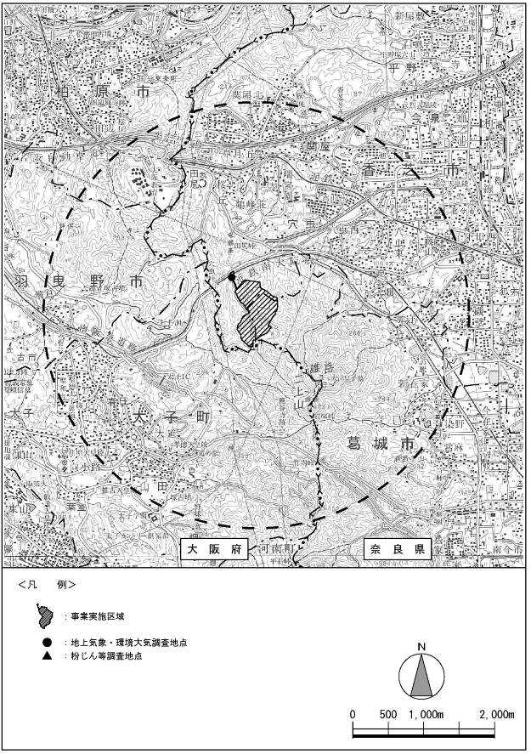

Ｂ
Ｄ
Ａ
Ｇ
Ｃ

Ｅ
Ｆ

１
Ｃ

△ ：粉じん等調査地点
□ ：CCDカメラ設置地点
注1. 粉じん等調査地点
地点Ｃ・Ｇ（いずれも事業実施区域外調査地点）：
調査終了地点であるが、参考として調査位置を示している。
2. CCDカメラ設置地点
- ：2020年4月9日移設完了地点（完了後から監視開始）

図1.2.1 粉じん等の事後調査地点位置図

２．調査結果
2.1 降下ばいじん及び降下ばいじん成分分析の状況（2020～2021年冬季調査）
冬季における現地調査による降下ばいじん及びその成分分析結果を表2.1.1に示す。
これによると、降下ばいじんの量（総量）は、0.44（地点Ｂ（事業実施区域周辺の民家近傍②））～34.85（地点Ｃ（事業実施区域内の骨材プラント近傍）：粉じん等の主たる発生源）ｔ/㎢/月であり、地点Ａ（事業実施区域に最も近い民家近傍①）及び地点Ｃ（事業実施区域内の骨材プラント近傍）を除く4地点は、いずれも参考となる値※10ｔ/㎢/月未満であった。また、降下ばいじんの成分分析結果は、岩石や砂・土の成分であると考えられる全シリカに着目すると、0.03（地点Ｄ（事業実施区域に最も近い民家近傍④））～2.17（地点Ｃ（事業実施区域内の骨材プラント近傍）：粉じん等の主たる発生源）ｔ/㎢/月であった。
※参考となる値は、国等で整合を図る基準又は目標が定められていないため、降下ばいじん量の定量的な評価を用いた値である。この値は「道路環境影響評価の技術手法（2007改訂）に記載されている。
表2.1.1 粉じん等の状況調査結果
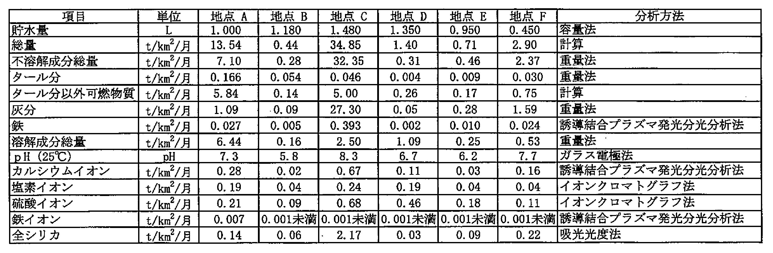
【2020～2021年冬季調査】

ここで地点Ａ（事業実施区域に最も近い民家近傍①）及び地点Ｃ（事業実施区域内の骨材プラント近傍）について、参考となる値を超過した理由などを以下に考察する。

(1) 地点Ａ（事業実施区域に最も近い民家近傍①）
地点Ａ（事業実施区域に最も近い民家近傍①）は、2016年（平成28年）秋季調査（7月29日～10月28日）において参考となる値を超過（総量11.88ｔ/㎢/月）した地点である。この調査の期間中には、調査地点近傍でソーラーパネルの設置工事が行われていたことが参考値超過の主な要因ではないかと考察（バックホウ等の重機による整地・基礎工事やパネル等の資機材搬入作業などの工事が7月初旬から9月末までの約3ヵ月間にわたって実施され、飛散した砂塵や金属類の屑などがダストジャーの中に入り込んだものと推定）されている。しかし、今回の調査期間中には参考値を超過するような要因は見当たらないことから超過理由は不明である。
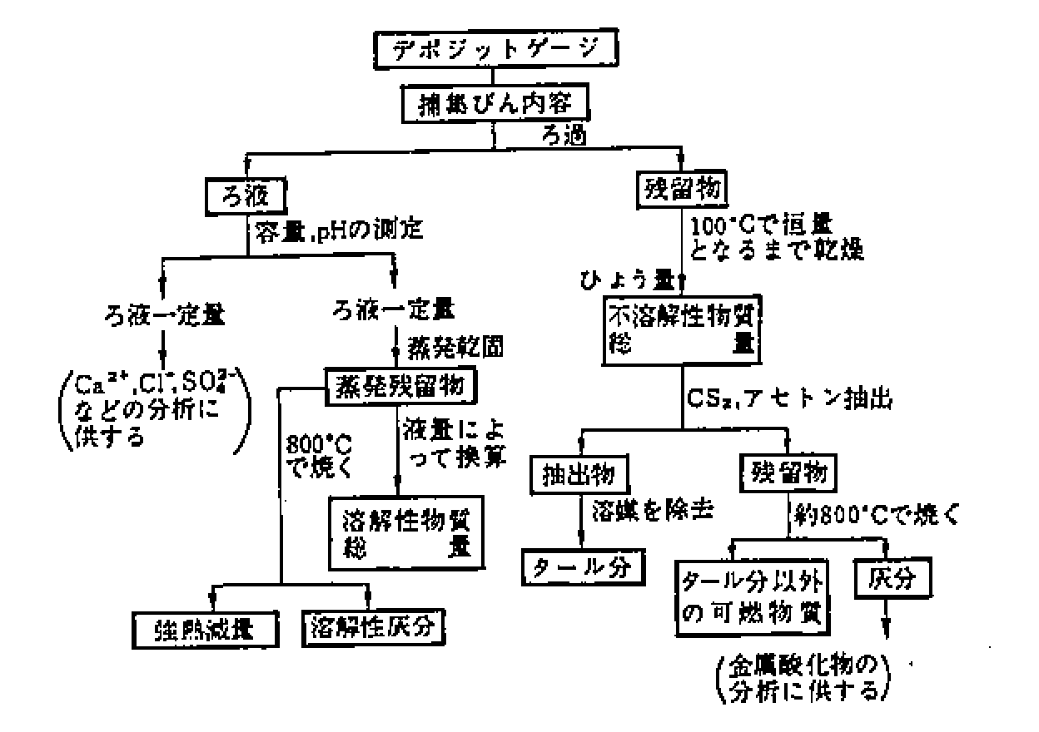
なお、今回調査におけるダストジャー回収の際、他の地点の試料は“ほぼ透明からやや褐色”であったのに対して、本地点の試料はタールの色に似た濃い褐色であった（Ｐ7の写真参照）。また、本地点の試料分析の結果をみると、タール分は0.166ｔ/㎢/月であり、他の地点と比べて約3.6～41.5倍の量であった。
出典：「大気中のばいじん量の測定方法」（氷見）
参考として、降下ばいじんの分析方
図2.1.1 降下ばいじん分析法
法のフローを図2.1.1に示す。

(2) 地点Ｃ（事業実施区域内の骨材プラント近傍）
地点Ｃ（事業実施区域内の骨材プラント近傍）は、写真2.1.1に示すように移動式骨材プラント施設の近傍に設置されている。移設前の骨材プラント施設の配置では、採石場入口から進入した車両（砕石製品購入者）は大回りして移設前の施設まで移動することが不可欠（場内走行ルール）であったため、移動距離が長くなることによる稼働中の様々な重機との接触リスクが大きかった。また、ベルトコンベアからの砕石製品の落ち口直下において十分な量の製品をストックするための空間が確保できていなかったため、所定量の製品が貯まるまでは車両は近傍に待機せざるを得ないなど回転が悪く非効率であった。そこで、これらのことを回避・解消し安全な動線の確保及び作業効率化の観点から、2021年1月6日～1月30日までの約1か月にわたって骨材プラント施設を北側に移設する作業を行った。この作業では、連結していた機械を解体・運搬・組立・再連結するなどの作業が続いたため、一時的に多くの砂塵などが飛散し地点Ｃのダストジャーの中に入り込んだことが参考値超過の主な要因ではないかと考えられる。
なお、解体等の作業中は散水車による周辺への散水（主に地面）を頻繁に行ったが、解体中や組立中の機械への散水などは行わなかった。今後は、このような作業を行う際には機械等及びその周辺への散水も行うなどの措置を講ずる予定である。

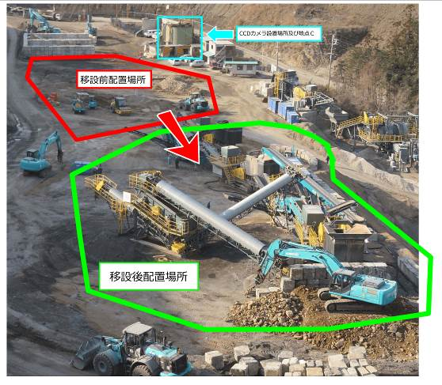

写真2.1.1 移動式骨材プラント施設移設前後の配置場所位置図

2.2 ＣＣＤカメラによる監視状況
移動式骨材プラント施設（写真2.1.1参照）の西側に位置する廃タンク頂上に移設・設置したＣＣＤカメラから映し出される映像を通して、これまでと同様に、骨材プラントの稼働などにより発生する粉じん等の拡散状況を把握した。
その結果、本報告期間内の骨材プラント稼働中においても、粉じん等が目に見えて局地的に集中するような状況は確認されなかったため、機械の稼働を一時中断する等の措置は講じなかった。ただし、骨材プラント稼働中止期間中における施設の解体等の作業中には、一時的ではあるが局地的に粉じん等が目に見えて飛散する状況が確認された。
３．参考資料（降下ばいじん調査地点の光景（2020～2021年冬季試料回収時））
【全地点共に2021年1月30日撮影】

＜地点Ａ：事業実施区域に最も近い民家近傍①＞
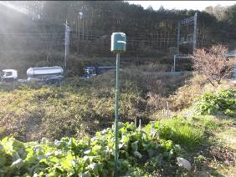

写真左上：調査地点全景
写真左下：分析試料（上から）
写真右下：分析試料（横から）

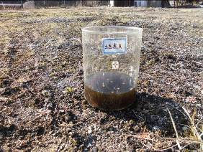
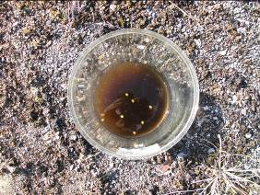

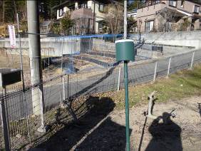
＜地点Ｂ：事業実施区域周辺の民家近傍②＞

写真左上：調査地点全景
写真左下：分析試料（上から）
写真右下：分析試料（横から）

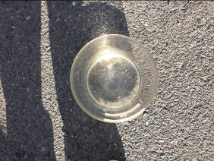
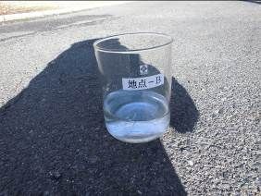

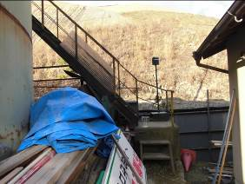
＜地点Ｃ：事業実施区域内（骨材プラント近傍）＞

写真左上：調査地点全景
写真左下：分析試料（上から）
写真右下：分析試料（横から）

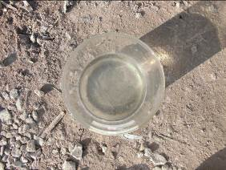
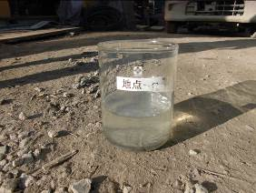

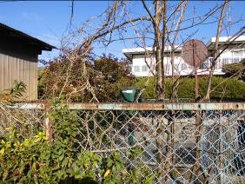
＜地点Ｄ：事業実施区域周辺の民家近傍④＞

写真左上：調査地点全景
写真左下：分析試料（上から）
写真右下：分析試料（横から）

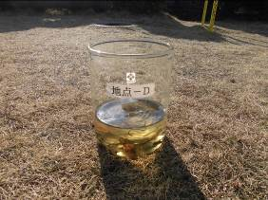
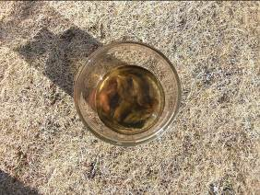

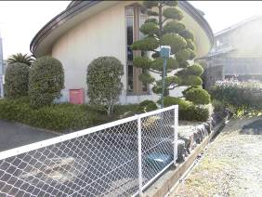
＜地点Ｅ：事業実施区域周辺の民家近傍⑤＞

写真左上：調査地点全景
写真左下：分析試料（上から）
写真右下：分析試料（横から）

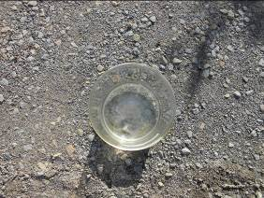
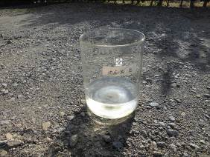

＜地点Ｆ：事業実施区域内（産業廃棄物中間処理施設近傍）＞
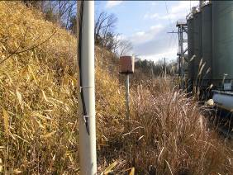

写真左上：調査地点全景
写真左下：分析試料（上から）
写真右下：分析試料（横から）

